COLEGIO EMILIA RIQUELME
TALLER EVALUATIVO
Nombres y Apellidos:
Fecha: | Asignatura: Lengua Castellana | Grado: 4° | Docente: Estefanía Londoño
Actividad de redacción.
- Realiza una descripción literaria sobre el Medio ambiente y su contaminación. (Recuerda las indicaciones del libro en la página 16 para realizar una descripción literaria de un lugar).

- Con la descripción realizada, subraya dentro de lo escrito:
- 5 palabras agudas.
- 5 palabras graves.
- 5 palabras esdrújulas.

- Realiza un anuncio sobre el cuidado del medio ambiente que describiste, con un slogan sobre la protección de este.

Actividad de lectura.

- Lee el siguiente cuento llamado: “La cigarra y la hormiga”
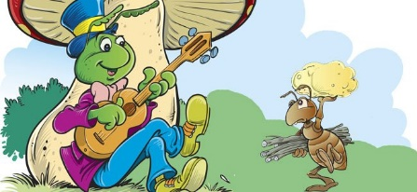
La cigarra era feliz disfrutando del verano: El sol brillaba, las flores desprendían su aroma...y la cigarra cantaba y cantaba. Mientras tanto su amiga y vecina, una pequeña hormiga, pasaba el día entero trabajando, recogiendo alimentos.
- ¡Amiga hormiga! ¿No te cansas de tanto trabajar? Descansa un rato conmigo mientras canto algo para ti. – Le decía la cigarra a la hormiga.
- Mejor harías en recoger provisiones para el invierno y dejarte de tanta holgazanería – le respondía la hormiga, mientras transportaba el grano, atareada.
La cigarra se reía y seguía cantando sin hacer caso a su amiga.
Hasta que un día, al despertarse, sintió el frío intenso del invierno. Los árboles se habían quedado sin hojas y del cielo caían copos de nieve, mientras la cigarra vagaba por campo, helada y hambrienta. Vio a lo lejos la casa de su vecina la hormiga, y se acercó a pedirle ayuda.
- Amiga hormiga, tengo frío y hambre, ¿no me darías algo de comer? Tú tienes mucha comida y una casa caliente, mientras que yo no tengo nada.
La hormiga entreabrió la puerta de su casa y le dijo a la cigarra.
- Dime amiga cigarra, ¿qué hacías tú mientras yo madrugaba para trabajar? ¿Qué hacías mientras yo cargaba con granos de trigo de acá para allá?
- Cantaba y cantaba bajo el sol- contestó la cigarra.
- ¿Eso hacías? Pues si cantabas en el verano, ahora baila durante el invierno.
Y le cerró la puerta, dejando fuera a la cigarra, que había aprendido la lección.

Responde:
- ¿Quiénes son los personajes?
- ¿Cuál es el nudo del cuento?
- ¿Qué puedes aprender del cuento?

